BAR DO TORRESMO

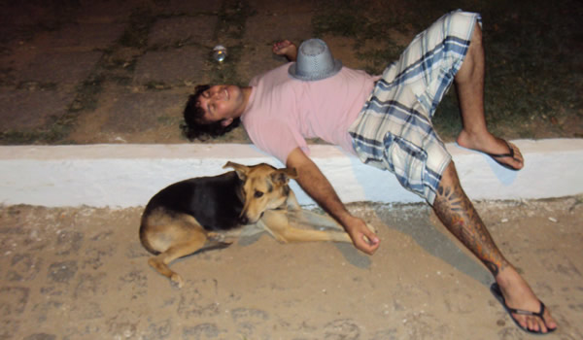
BEBIDAS-CACHAÇA--COQUINHA GELADA-51-ALCOOL 70%

CIGARRO- APENAS FOX E MALBORO

ALIMENTO-PAÇOQUINHA-COXINHA-E DOCINHOS

AVISO: NAO VENDO FIADO

OBS:LEVAMOS EM CASA SE NAO CONSEGUIR ANDAR
Obs:MOTORISTA O PANÇA

OBS:TODO FINAL DE SEMANA TEM CHURRASCO DE CACHORRO DE RUA
OBS:ABATEDOURO JUSSARA
